Rancang Bangun Pengelolaan Kegiatan Pada Masjid An-Nur Universitas Dinamika

Mochammad Afri Fitriansyah ¹⁾ Erwin Sutomo ²⁾ Norma Ningsih³⁾
Program Studi/Jurusan Sistem Informasi
Universitas Dinamika Surabaya
Jl. Raya Kedung Baruk 98 Surabaya, 60298
Email: ¹⁾12410100088@dinamika.ac.id, ²⁾sutomo@dinamika.ac.id, ³⁾norma@dinamika.ac.id

Abstrak: An-Nur Mosque is a University of Dinamika Mosque that was established in 2002. An-Nur Mosque, Dinamika University Institute of Business and Information with a capacity of pilgrims that can accommodate as many as 300 people. UKKI stands for Islamic Spiritual Activity Unit. UKKI is an organization which serves as the mosque of An-Nur. UKKI is a unit of activity that operates on the University of Dinamika campus in the area of ​​special religion of Islam or of course. Based on interviews and observations with takmir, one of the problems that occurred was that there was no recording of the results of the meeting so that the discussion of the meeting was not monitored the results and the discussion was repeated, Lack of publication of information so that no new students registered to take part in the SII. Lack of information dissemination through publications from various media such as posters, banners, and oral.Based on permaslahan above, the An-Nur Mosque University of Dinamika Surabaya must have a system for the process of managing An-Nur Mosque activities related to information on the schedule of activities and financial processing of the Mosque. Then the right solution is how to design and build an application that can inform the activities of An-Nur Masjid Dinamika Surabaya University activities, conduct financial processing and report making so that the manager can monitor and know the financial condition of the mosque for the evaluation of further activities.

Kata Kunci: Aplikasi, Pengelolaan kegiatan, dan Masjid.

Masjid An-Nur adalah Masjid Universitas Dinamika yang berdiri sejak tahun 2002. Masjid An-Nur Institut Bisnis dan Informatika Universitas Dinamika dengan kapasitas jamaah yang dapat menampung sebanyak 300 orang dan mempunyai visi untuk menjadi pusat kegiatan bagi mahasiswa yang akan menghasilkan muslim yang beriman dan berilmu, yang melaksanakan ajaran Islam secara baik serta dapat hidup berdampingan bersama seluruh sivitas akademik dan masyarakat umum dengan menjunjung tinggi toleransi. UKKI merupakan singkatan dari Unit Kegiatan Kerohanian Islam. UKKI adalah sebuah Organisasi yang menjadi takmir Masjid An-Nur. UKKI merupakan unit kegiatan yang bergerak di kampus Universitas Dinamika dalam bidang keagamaan khusus agama islam atau din tentunya. Salah satu visi UKKI yaitu menjadi Lembaga Dakwah Kampus yang rahmatan lil ‘alamiin. Misi dari UKKI terbagi menjadi 3 yaitu: pertama menjaga dan meningkatkan keimanan dan ketaqwaan umat Islam di kalangan Civitas akademika Universitas Dinamika dengan cara mengamalkan dan mendakwahkan Islam dengan berpegang teguh pada Al Quran dan Assunnah sebagaimana yang diajarkan oleh para Salafus Shalih.
Kegiatan rutin yang ada di Masjid An-Nur adalah sholat 5 waktu, sholat jumat, tahsin, kajian umum, qurban, dan donasi bantuan. Kegiatan yang ada pada Masjid An-Nur dibagi menajdi dua jenis yaitu kegiatan internal dan eksternal.
Kegiatan internal Masjid An-Nur terdiri dari Studi Islam Intensif (SII) dan rapat pengurus takmir UKKI. SII merupakan kegiatan yang dilakukan untuk memperdalam ilmu syar’i atau islam seperti tata cara sholat dan wudhu sesuai yang Nabi ajarkan. SII dilakukan saat liburan hal ini dilakukan agar tidak mengganggu hal yang berkaitan dengan perkuliahan. Rapat pengurus takmir diadakan setiap hari jumat bersama pembina. Caranya dengan mengagendakan hari jumat. Setelah sholat jumat digunakanlah waktu tersebut untuk mengevaluasi apa saja kegitan takmir Masjid An-Nur. Dan sumber daya manusia pada takmir pengurus sebagai masukan atau feedback perlu diingatkan kembali kepada semua takmir pengurus untuk menjaga kesadaran, komunikasi, dan tanggung jawab anatar sesama takmir pengurus sehingga berdampak untuk profil organisasi Masjid An-Nur menjadi jelas terhadap semua kegiatan. Karena tujuan yang menjadi target dan sasaran semua kegiatan tercapai.
Sedangkan kegiatan eksternal UKKI adalah kegiatan yang diselenggarakan takmir Masjid An-Nur. Kegiatan eksternal itu sendiri merupakan kerjasama UKKI dengan pihak yang berada diluar yaitu pihak atau orang-orang yang berada diluar kepengurusan UKKI. Kegiatan eksternal terdiri atas sholat lima waktu, sholat jumat, tahsin, Qurban, bantuan donasi dan kajian umum. Kajian pada Masjid An-Nur diadakan 2 kali dalam sebulan yaitu 2 pekan sekali yaitu pada hari rabu.
Berdasarkan wawancara dan observasi dengan takmir, permasalahan yang terjadi pada kegiatan internal yaitu rapat takmir dan SII. Untuk rapat takmir permasalahan yang kerap terjadi adalah belum ada pencatatan hasil rapat sehingga pembahasan tidak terpantau hasilnya. Selain itu mengakibatkan tidak ada perencanaan topik apa yang akan dibahas pada forum sehingga pembahasan rapat topiknya sering diulang-ulang dan terkadang random atau acak. SII belum maksimal dalam pelaksanaannya salah satu contohnya yaitu pelaksanaan SII pada tahun 2015-2018 belum terlaksana dikarenakan kurangnya persiapan seperti mahalnya biaya booking tempat penginapan dan tidak ada mahasiswa baru yang mendaftarkan diri untuk mengikuti SII dikarenakan kurangnya informasi terkait pelaksanaan SII itu sendiri.
Untuk kegiatan eksternal yaitu donasi bantuan didapat dari sivitas akademika Dinamika. Donasi juga bisa dilakukan dengan cara datang langsung ke Masjid An-Nur atau melalui nomor rekening yang tertera pada informasi yang ada pada media publikasi tersebut. Kemudian hasil donasi dihitung lalu diserahkan kepada pihak penyalur donasi bantuan. Masalah yang muncul pada kegiatan donasi bantuan adalah sering kali jumlah dana donasi bantuan yang terkumpul masih lebih rendah dari pada target. Sehingga untuk menambah dana yang terkumpul dana bantuan donasi diambil dari kas Masjid. Hal ini disebabkan karena kurangnya penyebaran informasi yang menyebabkan banyak sivitas akademika Dinamika yang belum mengetahui program tersebut. Kajian umum dilaksanakan pada setiap hari rabu per 2 minggu atau pekan saat jam istirahat selama 1 jam. Kajian umum yang diikuti oleh karyawan dan mahasiswa yang duduk mendengarkan kajian. Kurang penyebaran informasinya melalui publikasi dari berbagai media seperti poster, banner, dan lisan. Tahsin merupakan kegiatan mengaji berdasarkan tajwid atau bacaan yang benar. Diadakan setiap 2 kali sekali per minggu atau pekan setiap jam perkuliahan selesai lebih tepatnya bada ashar yaitu jam 4 sore sampai selesai. Pada kegiatan tahsin terdapat masalah yang sama yaitu kurangnya media yang dapat digunakan untuk menyebarkan informasi mengenai penyelenggaraan tahsin pada Masjid An-Nur.
Selain itu pada proses pencatatan keuangan dilakukan setiap hari jumat yaitu anggota takmir dan pembina UKKI Universitas Dinamika Surabaya mengagendakan hari itu sebagai rapat sambil menghitung kotak infaq berwarna putih dan cokelat. Untuk kotak putih semua uang yang diberikan untuk donasi dengan cara memasukkan uang untuk kebutuhan ummat akademika sivitas Universitas Dinamika pada saat sholat jumat. Sedangkan untuk kotak berwarna cokelat digunakan untuk keperluan akademika sivitas Dinamika yang cara memasukkan uang dibuka setiap hari. Bila ramadhan datang maka uang tersebut digunakan untuk iftar dan takjil. Untuk permasalahan yang sering terjadi pada pencatatan keuangan yaitu sering terjadi pengeluaran yang banyak dikarenakan masih dilakukan secara manual dampaknya pendapatan selalu berkurang. Khususnya tentang proses bisnis yang langsung bersangkutan kegiatan Masjid seperti sholat jumat, pendapatan dan pengeluaran keuangan. Dikarenakan kebutuhan pemasukan keuangan lebih sedikit dan lebih banyak digunakan keperluan untuk pengeluaran yang belum jelas alokasinya. Pengelola Masjid, pihak takmir Masjid An-Nur selaku owner yang diberi wewenang dan diamanahkan termasuk pembina dan takmir tidak bisa memantau kondisi Masjid khusunya tentang kegiatan sholat jumat, pendapatan dan pengeluaran keuangan, dan kegiatan yang ada di Masjid.
Tabel 1 Permasalahan
Jenis Kegiatan | Kegiatan | Masalah
 | Tahsin | Kurang penyebaran informasinya melalui publikasi dari berbagai media seperti poster, banner, dan lisan.
 | Bantuan donasi | Kurangnya penyebaran informasi melalui publikasi dan pemberitahuan lisan dari berbagai media seperti poster dan banner.
 | Kajian umum | Kurang penyebaran informasinya melalui publikasi dari berbagai media seperti poster, banner, dan lisan.
Kerangka Teoritis
Kerangka teori berisi pokok-pokok pikiran yang menjadi titik tolak atau landasan dalam menyoroti masalah, sehingga menggambarkan dari sudut mana masalah penelitian disoroti. Sebelum melakukan penelitian, seorang peneliti harus menyusun suatu kerangka teori. Teori berperan sebagai landasan berpikir untuk mendukung pemecahan masalah dengan jelas dan sistematis.
Pada penelitian ini, digunakan beberapa referensi untuk menyelesaikan pembuatan aplikasi pengelolaan kegiatan Masjid. Kerangka teori penelitian ini tebagi menjadi 3 bagian, seperti tampak pada gambar 1 dibawah ini.
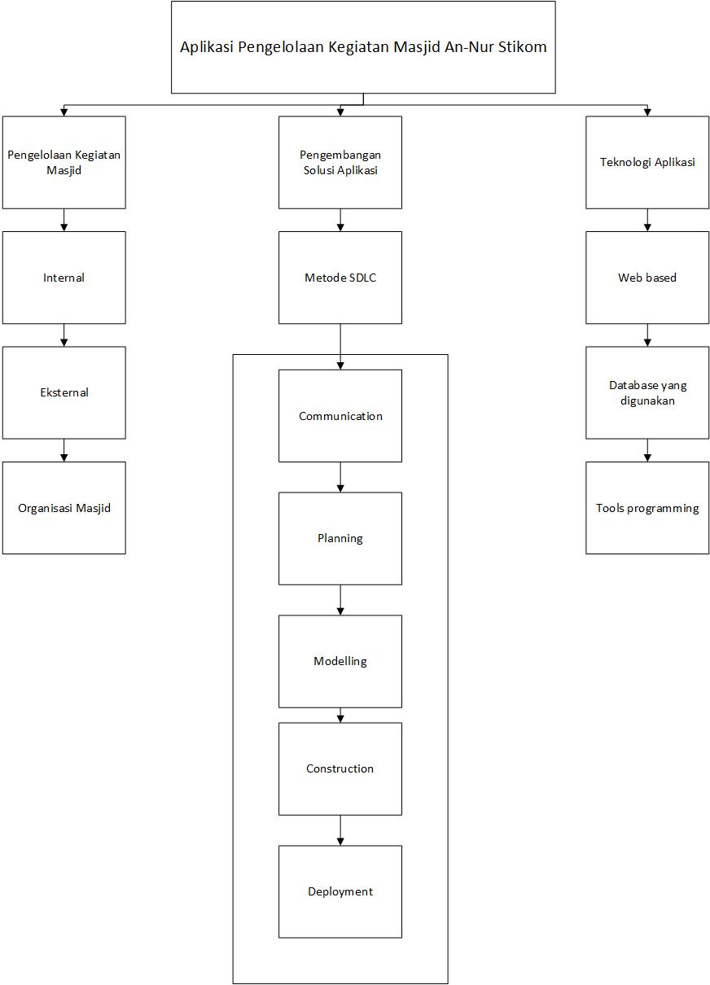 Gambar 1 Kerangka Teoritis.
Pengelolaan Kegiatan Masjid An-Nur
Pengelolaan kegiatan Masjid An-Nur dikelola oleh takmir. Untuk kegiatan Masjid An-Nur Universitas Dinamika Surabaya memiliki UKKI. Organisasi dari UKKI sendiri dikelola oleh mahasiswa berbagai prodi yang ada di Universitas Dinamika Surabaya. Organisasi dari UKKI sendiri dikelola oleh mahasiswa tersebut secara sukarela dituntut menjadi seorang takmir pengelola Masjid An-Nur Universitas Dinamika Surabaya. Berawal dari menjadi takmir Masjid An-Nur Universitas Dinamika Surabaya maka bermuncullah kegiatan pengelolaan Masjid Universitas Dinamika beserta proses bisnisnya yang terdiri atas sholat jumat, keuangan, laporan, kegiatan, publikasi donasi bantuan, dan publikasi jadwal sholat.
Sistem Pengolahan Transaksi
Menurut Davis (2009) Sistem Pengolahan Transaksi (Transaction Processing System disingkat TPS) adalah sistem yang terpenting bagi pengoperasian organisasi menjadi pintu utama dalam pengumpulan dan pengolahan data pada suatu organisasi. Proses sistem pengolahan transaksi yang termasuk kegiatan Masjid adalah pengolaan dan pencatatan keuangan. Sebelum adanya sistem beberapa pengelolaan kegiatan Masjid An-Nur Universitas Dinamika Surabaya tidak ada yang mengelola kegiatan Masjid. Pengolahan data berdasarkan komputer telah mengubah kecepatan pengolahan transaksi tetapi tidak menggantikan fungsi dasarnya. Sekalipun demikian, pengolahan transaksi berdasarkan komputer dapat juga menjadi lebih kompleks dari sistem sebelumnya. Sistem pengolahan transaksi merupakan salah satu pendukung sistem informasi manajemen karena pengolahan transaksi menyediakan banyak data untuk database atau pangkalan data untuk pembuatan keputusan, perencanaan, dan pengendalian.
SDLC (System Development Life Cycle)
Menurut Pressman (2015:46), Model Waterfall kadang dinamakan siklus hidup klasik classic life cyle yang bersifat otomatis, dimana hal ini menyiratkan pendekatan yang sistematis dan berurutan (sekuensial) pada pengembangan perangkat lunak. Nama model ini sebenarnya adalah “Linear Sequential Model”. Model ini termasuk ke dalam model generic pada rekayasa perangkat lunak dan pertama kali diperkenalkan oleh Winston Royce sekitar tahun 1970 sehingga sering dianggap kuno, tetapi merupakan model yang paling banyak dipakai dalam Software Engineering (SE). Model ini melakukan pendekatan secara sistematis dan berurutan. Disebut dengan waterfall karena tahap demi tahap yang dilalui harus menunggu selesainya tahap sebelumnya dan berjalan berurutan. Pengembangan perangkat lunak dimulai dari spesifikasi kebutuhan pengguna dan berlanjut melalui tahapan-tahapan perencanaan (planning), pemodelan (modeling), konstruksi (construction), serta penyerahan sistem perangkat lunak ke para pengguna (deployment), yang diakhiri dengan dukungan berkelanjutan pada perangkat lunak yang dihasilkan.

METODOLOGI PENELITIAN
Tahap-tahap yang harus dijalankan untuk menerapkan penelitian ini ada 3 tahap yaitu: 1. Tahap awal, 2. Tahap pengembangan, dan 3. Tahap akhir. Tahapan metode penelitian yang digunakan dapat dilihat bawah ini.
Tabel 2 Metode Penelitian
Tahap | Kegiatan | Hasil
Tahap Awal | - Melakukan pengamatan (observasi).  - Melakukan wawancara.  - Studi Literatur.  - Membuat perencanaan dan jadwal penelitian. | - Proses bisnis  - Studi literatur  - Jadwal pekerjaan
Tahap Pengembangan | - Melakukan analisis kebutuhan sistem.  - Membuat desain sistem.  - Membuat program.  - Melakukan tes program. | - Kebutuhan sistem (fungsional dan non fungsional).  - Desain sistem  - Program  - Hasil testing dan implementasi.
Tahap Akhir. | - Menyusun laporan Tugas Akhir. | - Laporan Tugas Akhir.
Tabel 3 Kegiatan External
Kegiatan | Pelaksanaan
Qurban adalah kegiatan yang dilakukan pada hari raya idul qurban. | Dilaksanakan setelah sholat raya idul adha dengan cara menyembelih mulai dari pengolahan daging sampai terakhir pengemasan daging
Kajian umum adalah kegiatan mengaji yang merujuk pada kitab tertentu dilakukan setiap 1 dan 4 selama sebulan. | dilaksanakan pada setiap hari rabu per 2 minggu atau pekan saat jam istirahat selama 1 jam lebih tepatnya pada istirahat siang hari yaitu selama jam bada dhuhur sampai jam 1
Tahsin adalah kegiatan yang mengaji menggunakan buku dari ummi fondation | dilakukan setiap 2 hari sekali per pecan dengan memanggil ustad yang berasal dari luar stikom yaitu Sekolah Tinggi Agama Islam bin Khattab.
Bantuan donasi adalah kegiatan yang dilakukan untuk mengumpulkan dana donasi bantuan ketika terjadi bencana alam di indonesia. | Donasi bisa dilakukan dengan cara datang langsung ke Masjid An-Nur atau melalui nomor rekening yang tertera pada informasi yang ada pada media publikasi tersebut. Kemudian hasil donasi dihitung lalu diserahkan kepada pihak penyalur donasi.
Tahap Awal
- Pengamatan (Observasi)
Observasi adalah suatu tindakan atau proses mengamati sesuatu atau seseorang dengan cermat untuk mendapatkan informasi atau membuktikan kebenaran suatu penelitian. Proses observasi merupakan salah satu teknik pengumpulan data apabila sesuai dengan tujuan penelitian. Berdasarkan pengertian diatas penulis menyimpulkan bahwa observasi adalah teknik pengumpulan data yang dilakukan dengan cara mempelajari dan mengadakan pengamatan secara langsung kedalam perusahaan untuk mendapatkan bukti-bukti yang dapat mendukung dan melengkapi hasil penelitian di Masjid An-Nur Universitas Dinamika Surabaya. Berdasarkan pengamatan (observasi) yang diamati adalah kegiatannya berupa internal dan eksternal. Untuk kegiatan eksternal terdiri dari kajian umum, tahsin, dan donasi bantuan. Sedangkan untuk kegiatan internalnya terdiri dari rapat takmir pengurus dan studi islam intensif.

- Wawancara
Wawancara dilakukan kepada pihak yang secara langsung berhubungan dengan ruang lingkup sistem yaitu Hangga Yudha selaku ketua pelaksana, Muhammad Luthfi selaku ketua dan bapak Darwin Yuwono sebagai bagian pembina UKKI Universitas Dinamika. Dalam wawancara tersebut membahas proses bisnis dan permasalahan yang terjadi saat ini di perusahaan terkait dengan proses pengelolaan kegiatan Masjid serta informasi-informasi yang diperlukan. Sehingga aplikasi yang dibuat dapat memberikan solusi terhadap permasalahan yang terjadi saat ini. Setelah melakukan wawancara dan observasi kepada Masjid An-Nur dan orang-orang yang terlibat maka dihasilkan gambaran proses bisnis dari kegiatan yang ada pada Masjid An-Nur.
Tahap Pengembangan
- Analisis Kebutuhan Sistem
Analisis kebutuhan sistem dilakukan untuk mengetahui spesifikasi kebutuhan sistem dalam membangun aplikasi pengelolaan kegiatan Masjid An-Nur Universitas Dinamika. Berdasarkan analisis sistem yang dibuat membutuhkan beberapa kebutuhan yang mendukung. Kebutuhan dari sistem tersebut meliputi perangkat keras dan perangkat lunak. Analisis kebutuhan meliputi analisis kebutuhan fungsional dan non-fungsional.
- Desain Proses
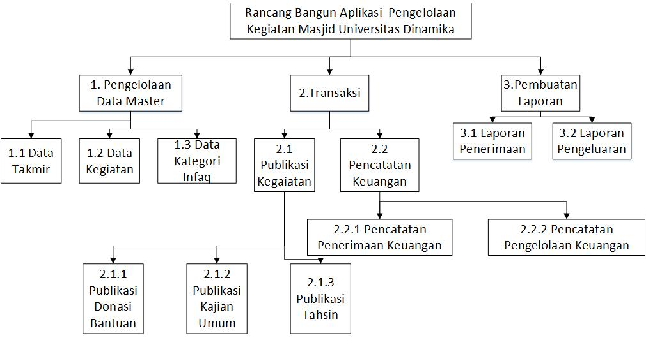
Gambar 2 Diagram Berjenjang
- Context Diagram
Context Diagram dibuat untuk menampilkan entitas apa saja yang berinteraksi pada sistem dibangun. Pada sistem yang akan dibangun akan berinteraksi langsung dengan entitas pembuatan laporan, kegiatan eksternal, kegiata internal, publikasi, pengelolaan data master.

Gambar 3 Context Diagram Pengelolaan Kegiatan
- Data Flow Diagram 0
Setelah membuat Context Diagram dari rancang bangun aplikasi Pengelolaan Kegiatan Masjid pada Universitas Dinamika. Selanjutnya context diagram tersebut akan dibagi menjadi sub-sub proses yang lebih detail. Pada DFD level 0 ini terdapat Entity yaitu takmir dan keuangan. Selanjutnya context diagram dapat dilihat pada gambar dibawah. Dan hasil decompose itu sendiri disebut DFD level 0 dan DFD level 0 itu terdiri dari proses utama yaitu pengelolaan data master, transaksi, dan pembuatan transaksi. Tiga proses utama dalam DFD level 0 itu sendiri dapat dibagi menjadi sub-sub proses yang lebih kecil dan sub-sub proses yang kecil itu sendiri masih saling berkaitan antara satu sama lainnya. DFD level 0 merupakan decompose dari context diagram sehingga proses-proses yang ada akan digambarkan lebih rinci pada diagram ini. Proses-proses yang muncul pada DFD level 0.

Gambar 4 Data Flow Diagram Level 0
- Physical Data Model (PDM)
PDM terbentuk dari Conceptual Data Model yang menggambarkan tabel-tabel dan field (isi tabel) penyusunannya. Tabel-tabel tersebut siap digunakan dan implementasi pada sistem yang akan dibangun.
Gambar 5 Physical Data Model
- Perancanaan Antar Muka
Perancangan antarmuka merupakan perancangan yang menggambarkan tampilan sistem informasi atau layout tampilan dari sistem informasi. Antarmuka ini akan lebih memudahkan pada saat implementasi.
IMPLEMENTASI DAN EVALUASI
Kebutuhan Software dan Hardware
Kebutuhan software dan hardware untuk menggunakan aplikasi pengelolaan kegiatan Masjid An-Nur pada Universitas Dinamika adalah sebagai berikut.
Tabel 4 Kebutuhan Software dan Kebutuhan Hardware.
 | Client | Server
Kebutuhan Software | - Minimal windows 7  - Browser direkomendasikan menggunakan Google Chrome | - Minimal windows  - Database Mysql phpmyadmin  - Web server apache  - PHP 5.6, Codeigniter
Kebutuhan  Hardware | - Minimal RAM 4 GB  - Minimal HDD 500 GB | - Minimal RAM 8 GB  - Minimal HDD 128 GB
Implementasi aplikasi merupakan tahapan membangun aplikasi berdasarkan rancangan yang telah dibuat sebelumnya. Pada tahapan ini ditampilkan hasil tampilan dan uji coba pengerjaan aplikasi. Setelah kebutuhan perangkat keras dan perangkat lunak telah terpenuhi. Maka tahap selanjutnya adalah melakukan implementasi sistem yang telah dibuat serta melakukan pengujian dari fungsionalitas aplikasi dan kesesuaian data yang diproses melalui aplikasi pengelolaan kegiatan Masjid An-Nur Univeristas Dinamika.
Implementasi Login
Login semua hak akses merupakan form login untuk tiga hak yaitu pembina, takmir, dan keuangan. Semua harus login pada form ini untuk mengakses Aplikasi Pengelolaan Masjid An-Nur. Pada Gambar 4. di bawah aplikasi prsensi web ini digunakan sebagai pengamanan pada aplikasi. Pengguna harus mengisi username dan password miliknya lalu menekan tombol masuk. Aplikasi kemudian mengecek kesesuaian antara username dan password yang di isikan. Jika benar maka selanjutnya aplikasi akan menampilkan pesan kesalahan kepada pengguna dan menampilkan halaman login kembali.
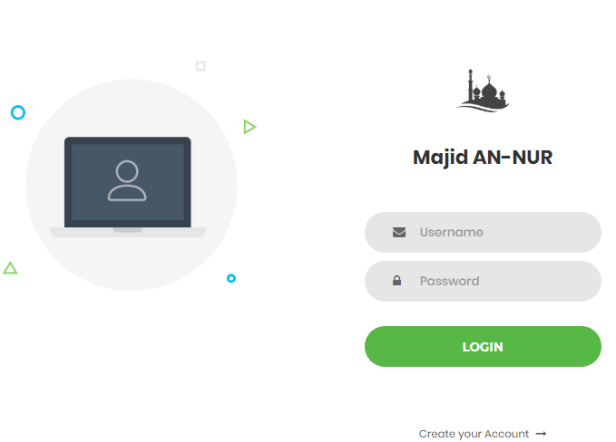
Gambar 6 Login
Implementasi Beranda Home
Beranda home merupakan halaman singkat awal masjid yang terdiri dari halaman pertama yang akan dibuka oleh user. Memiliki isi diantaranya menu profil, menu data takmir, menu data jenis kegiatan, menu data kategori infak, menu pencatatan keuangan, menu publikasi kegiatan, dan menu laporan keuangan. Pada halaman ini juga memperkenalkan diri dengan kata sambutan sapaan dan memberikan infromasi pada aplikasi pengelolaan kegiatan masjid tersebut.
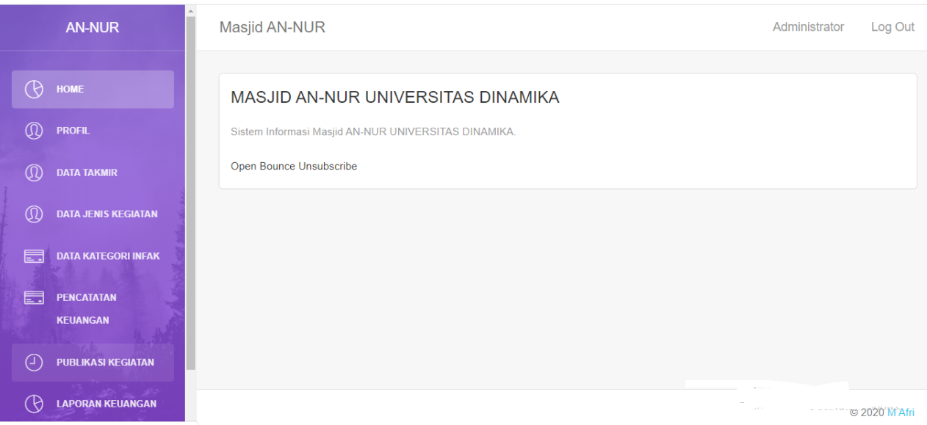
Gambar 7 Home
Impelementasi Pencatatan Keuangan
Implemetasi pencatatan keuangan digunakan untuk mengetahui informasi terkait tentang pencatatan keuangan itu sendiri terdiri dari tanggal, kategori, keterangan, nominal, dan aksi. Data pencatatan keuangan bisa ditambah dan dimuat ulang menggunakan reload. Sedangkan pada kolom aksi bisa di edit untuk ubah dan delete untuk menghapus

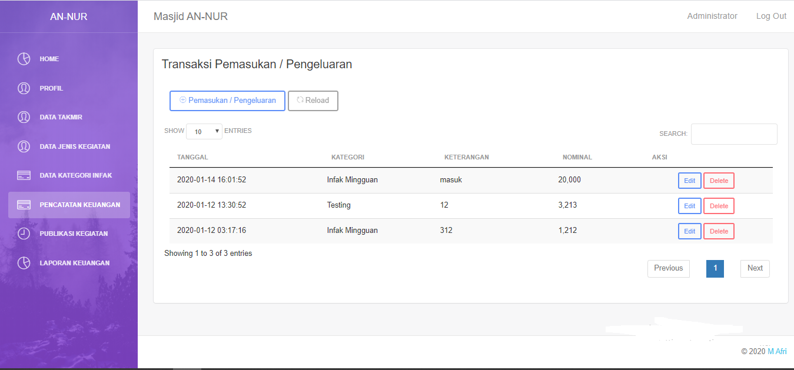
Gambar 8 Data Pencatatan Keuangan
Impelementasi Pencatatan Keuangan Masuk
Implemetasi pencatatan keuangan masuk digunakan untuk mengetahui informasi terkait tentang pencatatan keuangan masuk itu sendiri terdiri dari tanggal, kategori, keterangan, nominal, dan aksi. Data pencatatan keuangan bisa ditambah dan dimuat ulang menggunakan reload. Sedangkan pada kolom aksi bisa di edit untuk ubah dan delete untuk menghapus
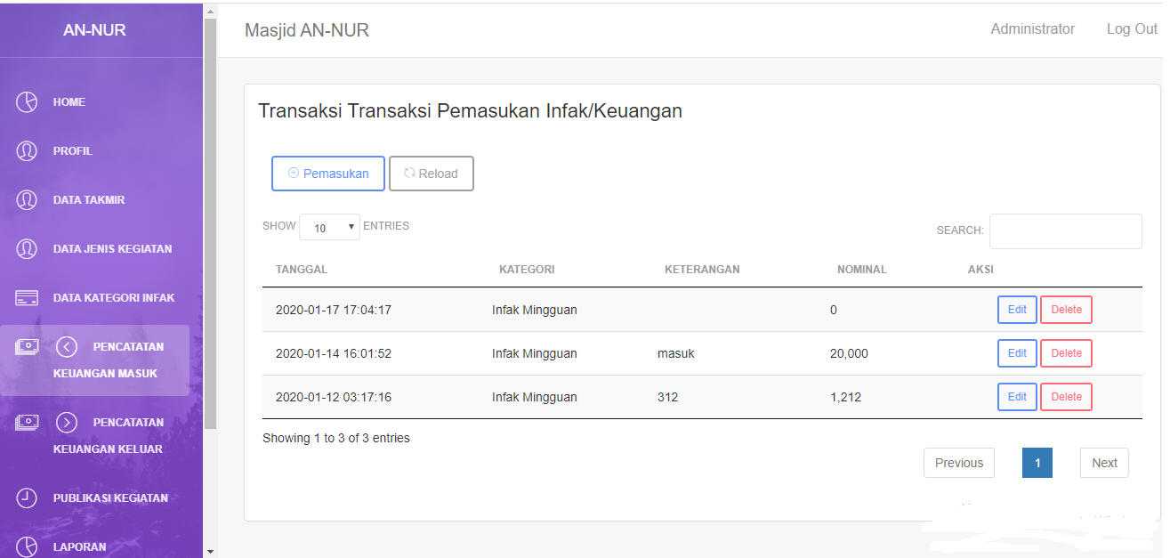
Gambar 9 Data Pencatatan Keuangan Masuk
Impelementasi Pencatatan Keuangan Keluar
Implemetasi pencatatan keuangan keluar digunakan untuk mengetahui informasi terkait tentang pencatatan keuangan keluar itu sendiri terdiri dari tanggal, kategori, keterangan, nominal, dan aksi. Data pencatatan keuangan bisa ditambah dan dimuat ulang menggunakan reload. Sedangkan pada kolom aksi bisa di edit untuk ubah dan delete untuk menghapus
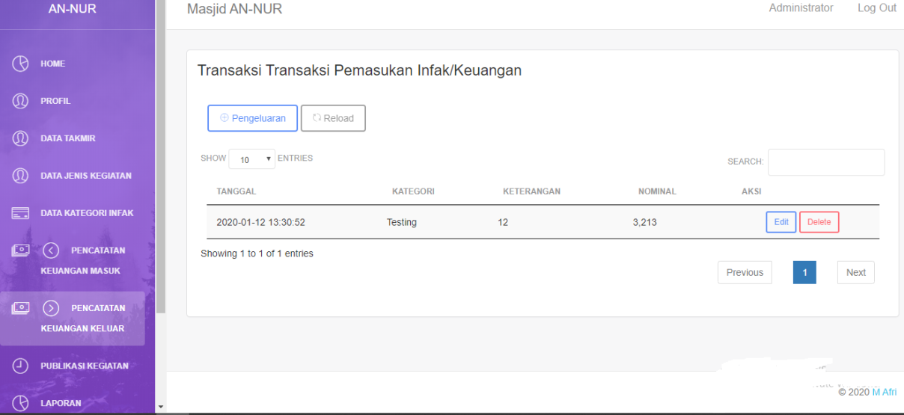
Gambar 10 Data Pencatatan Keuangan Keluar
Impelementasi Publikasi Kegiatan
Publikasi kegiatan digunakan untuk mengetahui informasi terkait tentang publikasi kegiatan itu sendiri. Informasi pada publikasi kegiatan terdiri dari kolom no, jenis kegiatan, judul, tangal pelaksnaan, dan waktu. Data pada publikasi kegiatan bisa ditambah dan dimuat ulang menggunakan reload.
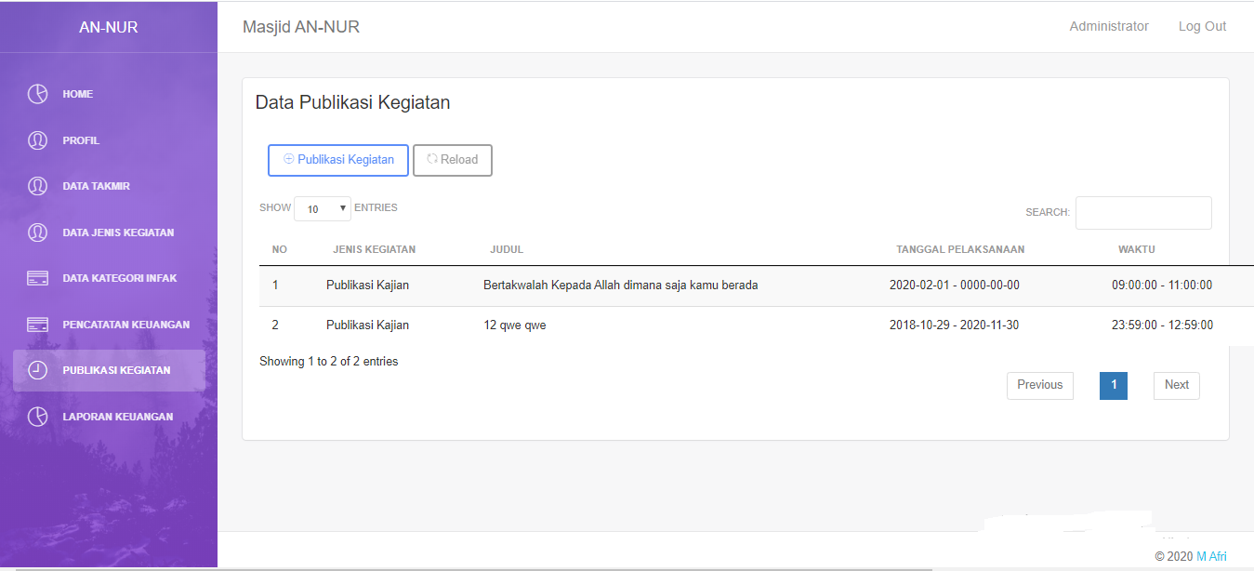
Gambar 11 Publikasi Kegiatan
Implementasi Laporan Keuangan
Laporan keuangan digunakan untuk mengetahui informasi terkait tentang laporan keuangan itu sendiri. Informasi pada laporan keuangan terdiri dari kolom tanggal, kategori, keterangan, masuk, dan keluar. Data pada laporan keuangan bisa ditambah dan dimuat ulang menggunakan reload.
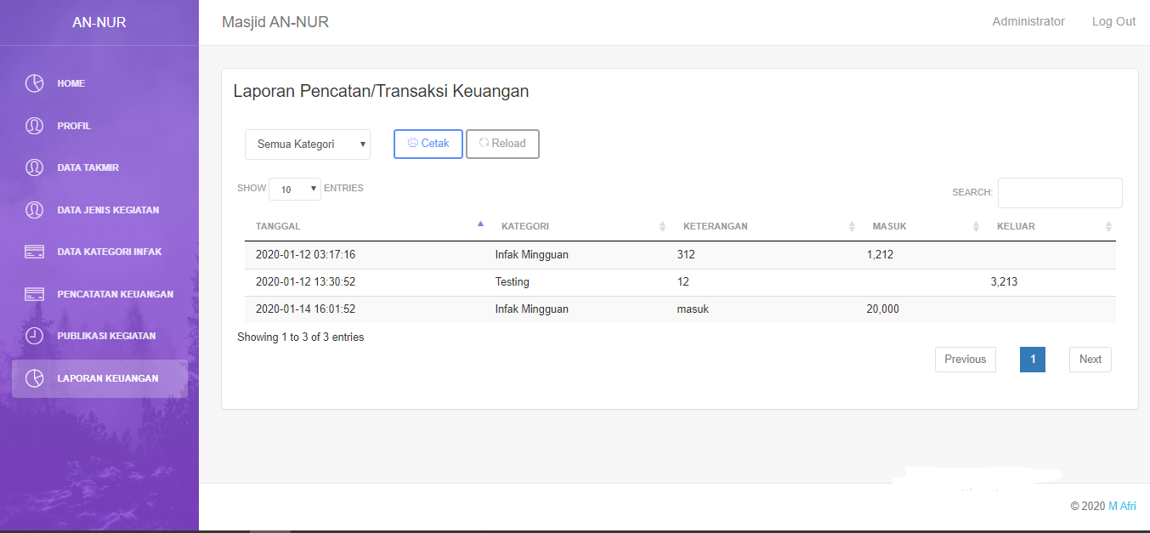
Gambar 12 Laporan Keuangan
Implementasi Laporan Keuangan Masuk.
Laporan keuangan masuk digunakan untuk mengetahui informasi terkait tentang laporan keuangan masuk itu sendiri. Informasi pada laporan keuangan masuk terdiri dari kolom tanggal, kategori, keterangan, masuk, dan keluar. Data pada laporan keuangan masuk bisa ditambah dan dimuat ulang menggunakan reload.
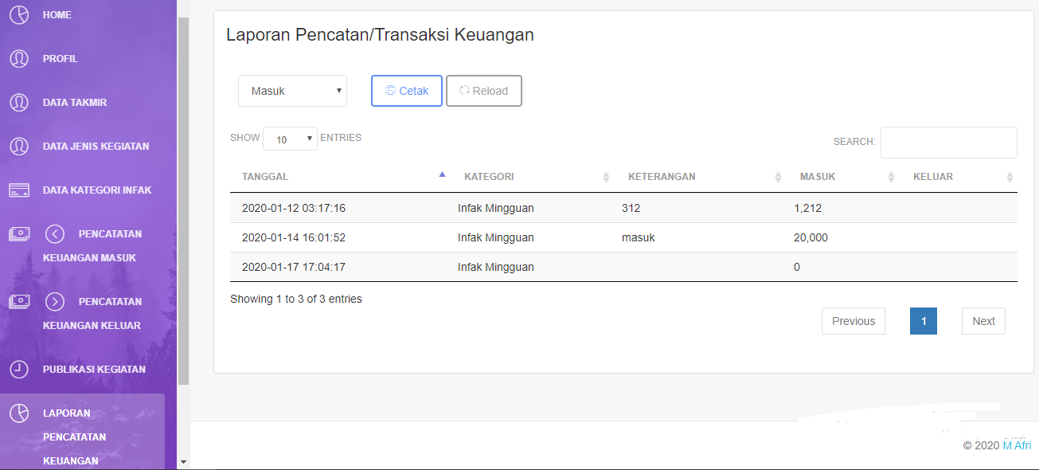
Gambar 13 Laporan Keuangan Masuk.
Implementasi Laporan Keuangan Keluar
Laporan keuangan keluar digunakan untuk mengetahui informasi terkait tentang laporan keuangan keluar itu sendiri. Informasi pada laporan keuangan keluar terdiri dari kolom tanggal, kategori, keterangan, masuk, dan keluar. Data pada laporan keuangan keluar bisa ditambah dan dimuat ulang menggunakan reload.
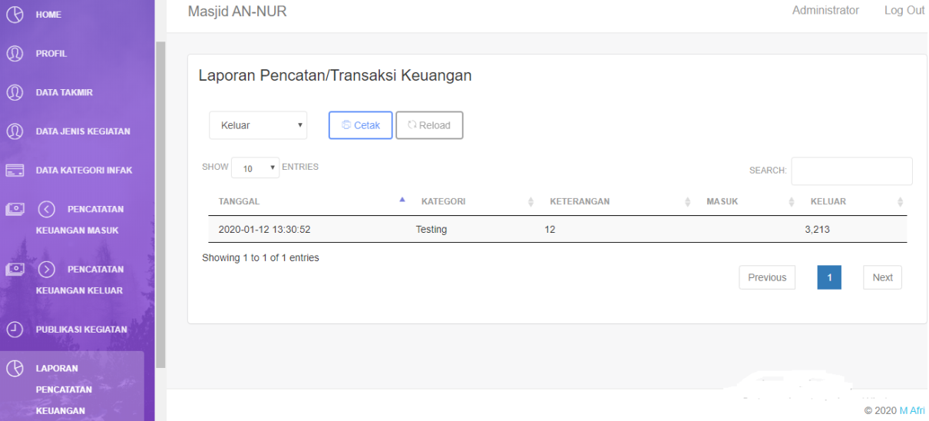
Gambar 14 Laporan Keuangan Keluar.
EVALUASI
Pada tahap ini akan dilakukan tahap evaluasi aplikasi pengelolaan kegiatan Masjid An-Nur pada Universitas Dinamika dengan melakukan beberapa uji coba untuk memastikan fungsi-fungsi yang terdapat pada pengelolaan kegiatan oleh aplikasi. Dari hasil evaluasi yang telah di lakukan, di nyatakan bahwa aplikasi sudah sesuai dengan perencanaan dan kebutuhan yang telah di tentukan.
KESIMPULAN
Berdasarkan hasil implementasi dan evaluasi aplikasi pengelolaan kegiatan Masjid An-Nur Universitas Dinamika berbasis web menggunakan metode Waterfall yang telah dilakukan, kesimpulan yang dapat ditarik adalah sebagai berikut:
- Rancang bangun pengelolaan kegiatan Masjid An-Nur ini memiliki beberapa fitur diantaranya adalah dapat melakukan pencatatan transaksi keuangan dengan kategori infak, verifikasi kegiatan masjid, dan publikasi kegiatan masjid
- Aplikasi pengelolaan kegiatan masjid dapat menghasilkan laporan keuangan masuk dan keluar.
- Proses pengelolaan kegiatan lebih mudah diawasi karena setiap transaksi keuangan dengan baik dan dapat dilihat melalui aplikasi.
- Proses hitung keuangan lebih akurat dan cepat karena pengelolaan kegiatan ini melakukan penghitungan secara otomatis berdasarkan data yang diinputkan.
SARAN
Aplikasi pengelolaan kegiatan masjid berbasis web mendapatkan beberapa saran yang dapat dipertimbangkan untuk pengembangan lebih lanjut antara lain sebagai berikut:
- Sistem dapat dikembangkan tidak hanya untuk database .sql saja tetapi bisa dilakukan integrasi dengan database lainnya.
- Menggunakan desain sistem yang ada dapat dikembangkan dengn menggunakan konsep SOA (Service Oriented Application).
- Peningkatan fitur dengan mengintegrasikannya ke aplikasi atau sistem yang lainnya seperti aplikasi pengendalian master data pengelolaan kegiatan, aplikasi penjadwalan, dan aplikasi donasi keuangan.
- Input by scanning diman proses input data tak lagi menggunakan input manual melalui user yang login tetapi dengan menggunakan barcode.
- Penyimpanan data transaksi berupa data image atau gambar sebagai dat tambahan terdokumentasi untuk mendukung relevansi dan keakuratan transaksi yang dimasukkan.
DAFTAR PUSTAKA
Pressman, Roger. S. (2015) Rekayasa Perangkat Lunak Cetakan Pertama. Penerbit. Percetakan
Gordon B. Davis, (2009), Management Information System: ConceptualFoundation, Structure, and Development, McGraw-Hill.

